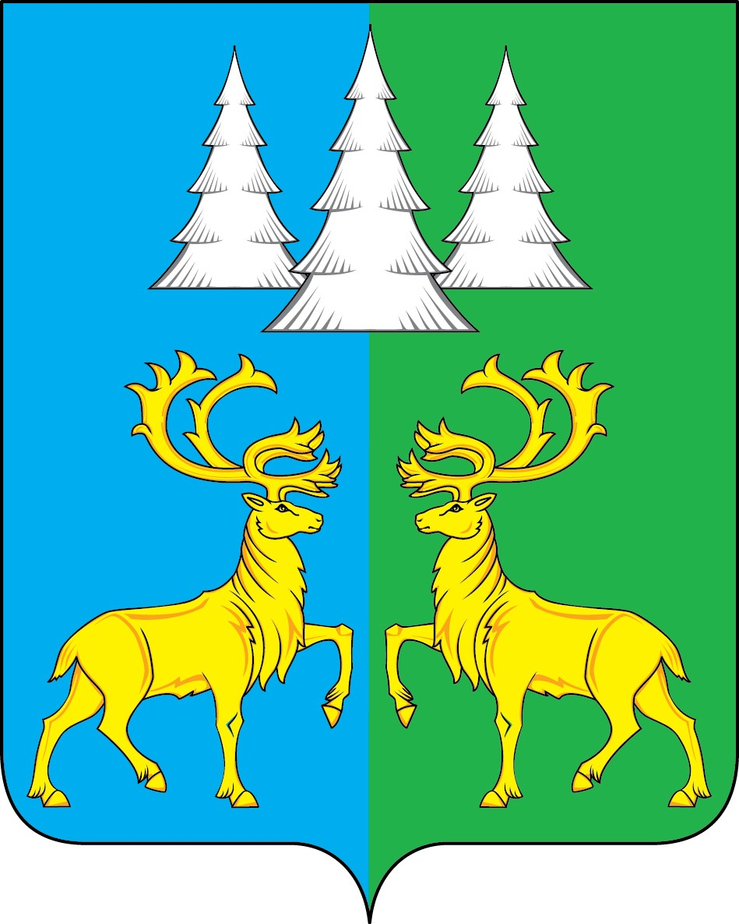

Ханты-Мансийский автономный округ – Югра
Советский район
городское поселение Коммунистический

С О В Е Т Д Е П У Т А Т О В

РЕШЕНИЕ
«29» ноября 2024 г. № 14

О внесении изменений в приложение к решению Совета депутатов
г.п. Коммунистический от 02.03.2016 № 36 «О координационном
органе по противодействию коррупции при Совете депутатов
городского поселения Коммунистический»

В соответствии с Федеральным законом от 25 декабря 2008 года
№ 273-ФЗ «О противодействии коррупции», Уставом городского поселения Коммунистический,

Совет депутатов городского поселения Коммунистический решил:

- Внести изменения в приложение к решению Совета депутатов г.п. Коммунистический от 02.03.2016 № 36 «О координационном органе по противодействию коррупции при Совете депутатов городского поселения Коммунистический», а именно:
  - Пункт 6 приложения дополнить подпунктом «е» следующего содержания: «е) Представитель Управления профилактики коррупционных и иных правонарушений Департамента государственной гражданской службы, кадровой политики и профилактики коррупции Ханты-Мансийского автономного округа - Югры (по согласованию).»
- Опубликовать настоящее решение в Бюллетене «Вестник» и разместить на официальном сайте органов местного самоуправления городского поселения Коммунистический.
3. Настоящее решение вступает в силу после его официального опубликования.

Председатель Совета депутатов Глава городского поселения
городского поселения Коммунистический Коммунистический С.А. Фалина О.Н. Карачевцева

